Референсы интерфейсов для транспортной аналитики
Примеры из шести продуктов: BriefCam, Verkada, Milestone XProtect, GoodVision, Miovision, VivaCity и DataFromSky.

1. Поиск ТС по классу

BriefCam Review — для пилота
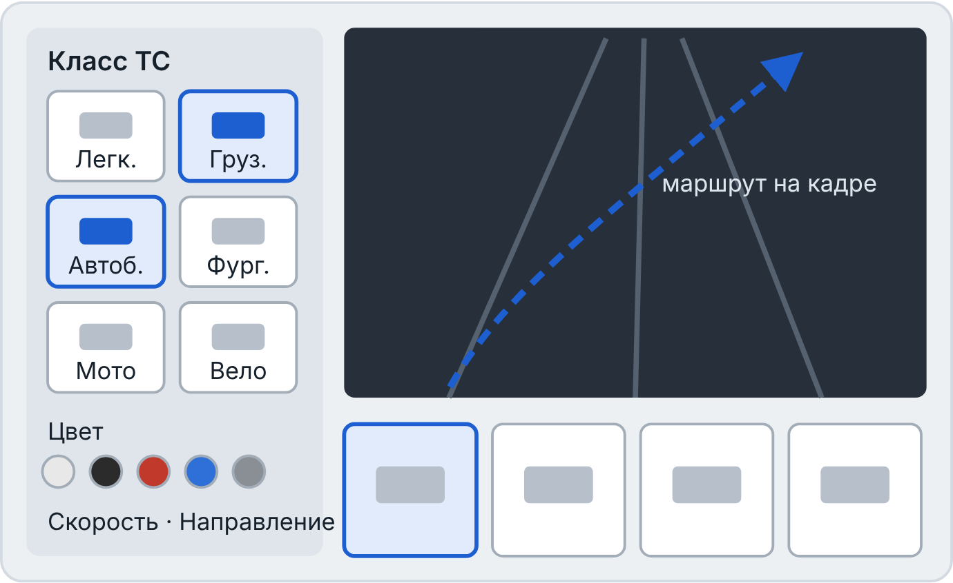
Что можно взять:
- Панель классов иконками с мультивыбором.
- Маршрут или зона, нарисованные на кадре, как критерий поиска.

Verkada Vehicles — для пилота
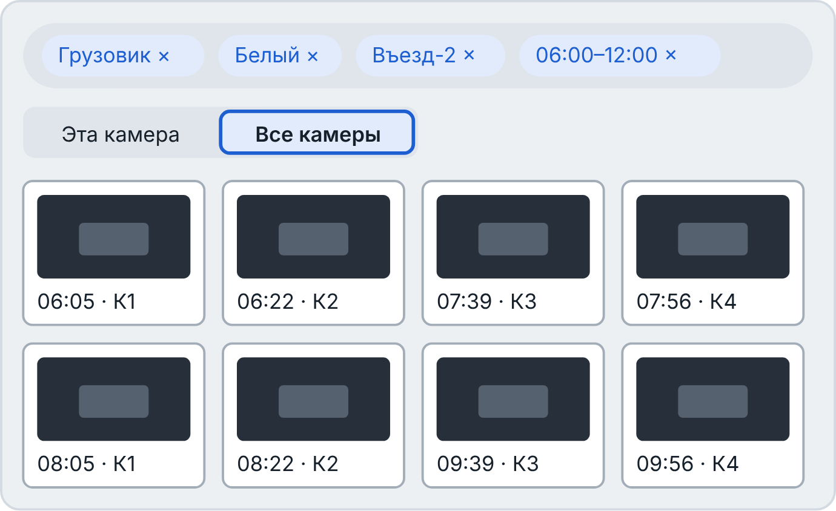
Что там. Одна строка поиска, фильтры (время, камера, цвет, тип кузова) добавляются чипами. Два режима: одна камера или все камеры сразу.
Что можно взять:
- Переключатель «эта камера / все камеры».

Milestone XProtect Smart Client — для пилота
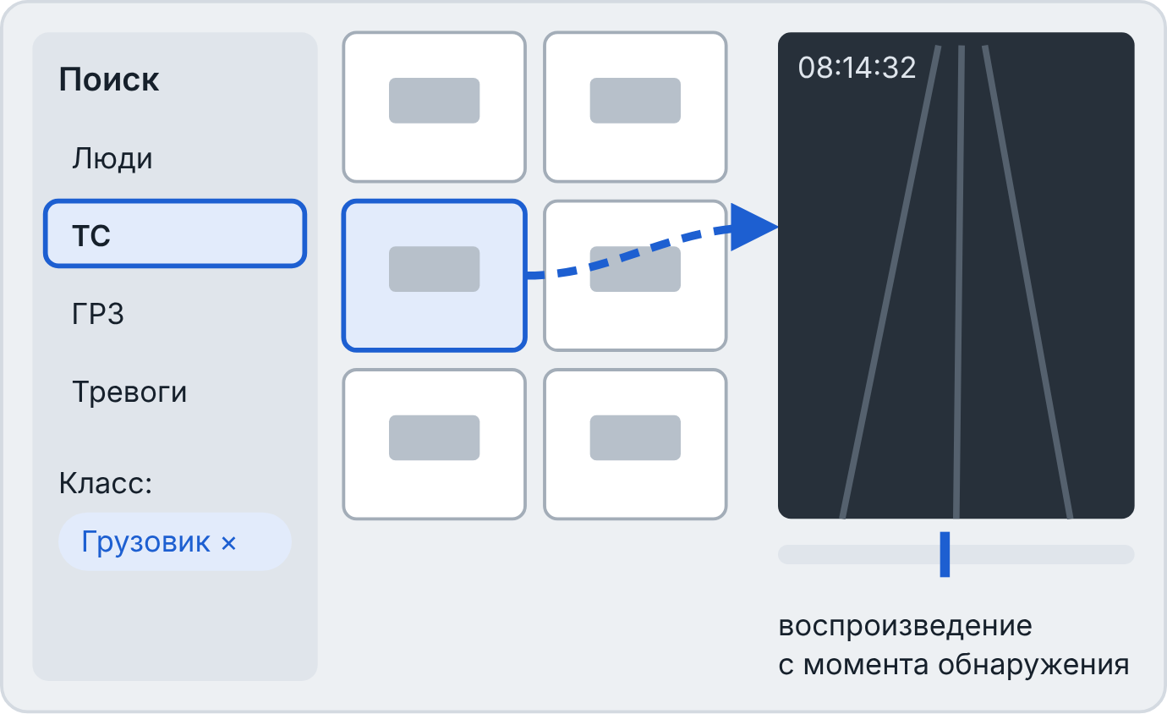
Что там. Поиск по категориям, результаты плиткой с миниатюрами, из результата сразу открывается воспроизведение. Аналитика сторонних вендоров встраивается как новые категории поиска.
Что можно взять:
- Да ничего. Все очень похоже на наше. Или наше похоже на ИХНЕЕ))).

2. Отчёты о количестве и составе ТС по полосам
Сводная матрица «полоса × класс», детальный график по интервалам и вызов отчёта кликом по линии на кадре.

GoodVision Video Insights — для пилота
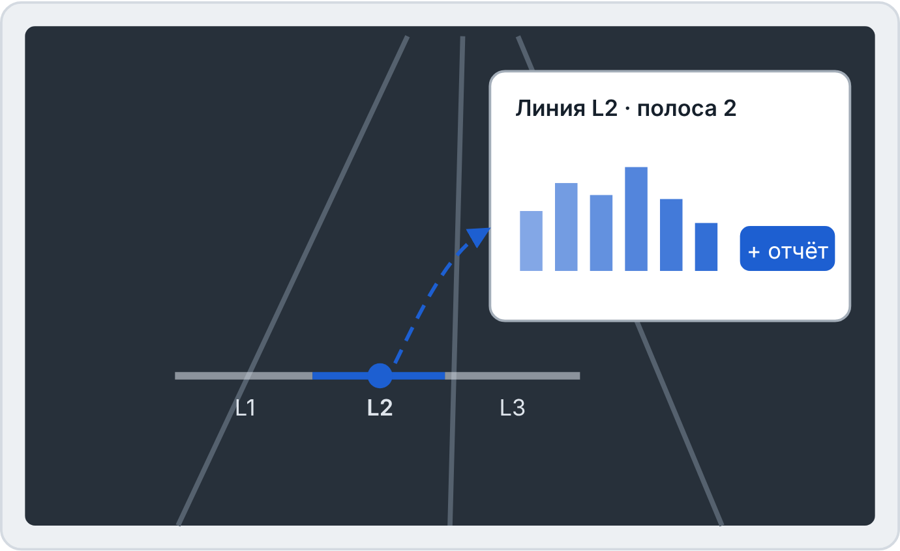
Что там. Готовые виджеты: объём, состав по классам, пиковый час, интервалы, диаграмма потоков. Виджет создаётся кликом по линии или движению прямо в сцене.
Что можно взять:
- Клик по линии на кадре — отчёт по этой полосе.
- Набор готовых виджетов вместо конструктора отчётов.

Miovision, TMC-отчёт — для пилота
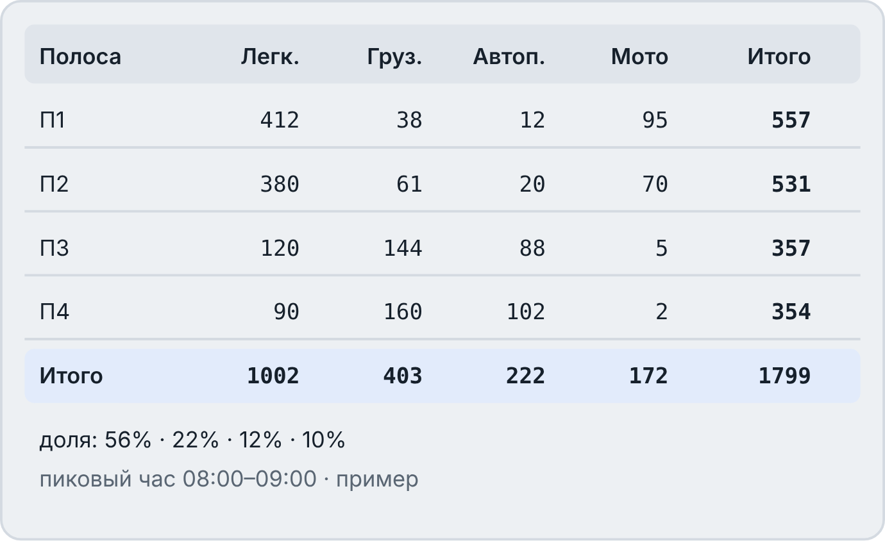
Что там. Классическая матрица «подход × направление × класс» с итогами и пиковым часом.
Что можно взять:
- Сводное представление «полоса × класс» с итогами по строкам и столбцам и долями классов.
- Выделение пикового часа.

VivaCity, Classified Counts — для пилота
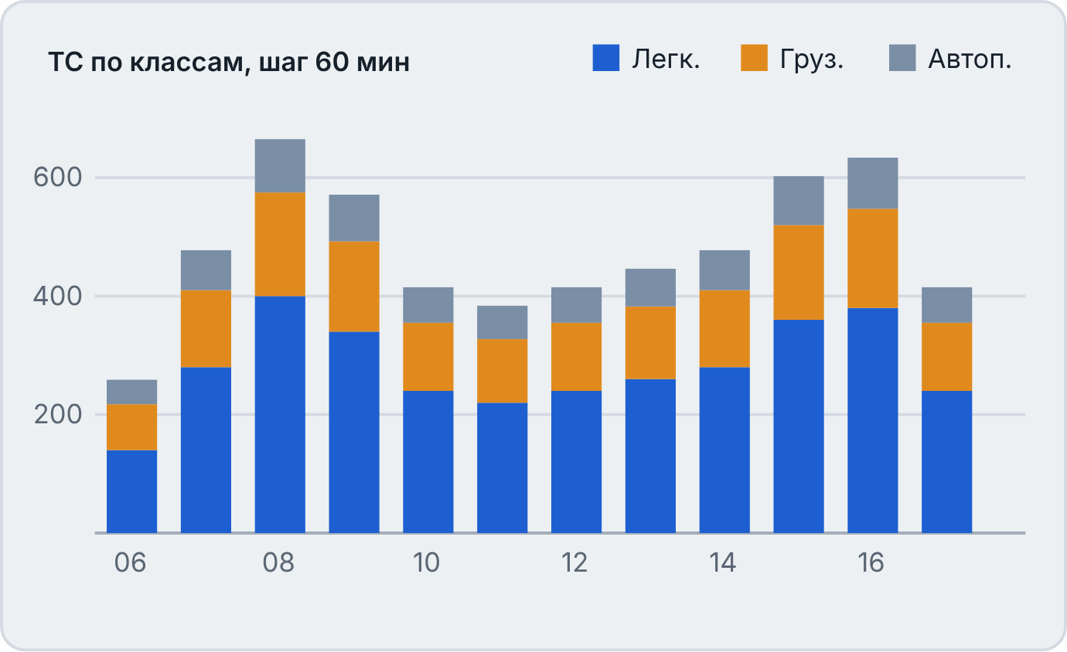
Что там. График классифицированных подсчётов по интервалам с фильтрами по датчикам и периоду.
Что можно взять:
- Детальное представление: столбцы с накоплением по классам на каждый интервал.
- Шаг 15 или 60 минут — из п. 3.1.

3. Траектории ТС
Двухцветная траектория поверх видео и стоп-кадр с полным треком — для пилота; «все ТС за смену на одном фоне» — после пилота.

DataFromSky Viewer — для пилота
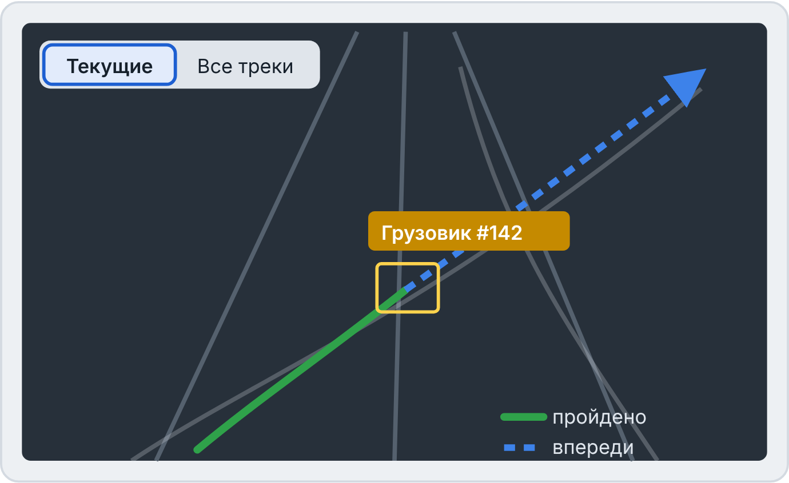
Что там. Двухцветная траектория: пройденное зелёным, оставшееся синим. Окраска по классу, скорости или направлению, флажок класса над объектом. Переключатели «текущие / все треки» и «видео / только треки».
Что можно взять:
- В архиве — двухцветная траектория и стоп-кадр с полным треком.
- В живом видео — только пройденная часть со стрелкой направления.
- Переключатель «текущие / все треки».

BriefCam Video Synopsis — после пилота
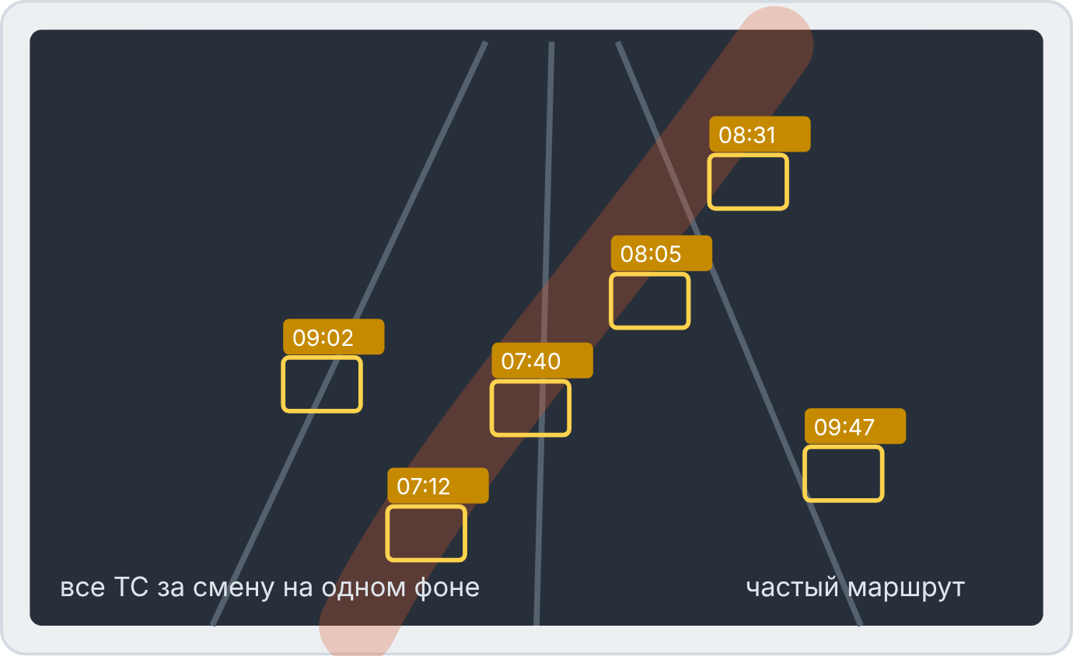
Что там. Все объекты за период показаны одновременно на одном фоне, у каждого метка времени. Слои частых маршрутов и тепловые карты.
Что можно взять: Ничего. Это наш тайм компрессор. В прочем мы это и так знаем ))

4. Сквозной сценарий в Интеллект X
Пять шагов оператора в штатном клиенте;
Шаг | Что видит оператор | Референс | Пункт ТЗ
1. Обнаружение | Траектория поверх живого видео | DataFromSky | 2.4
2. Поиск по классу | Категория ТС в штатном поиске, классы иконками, фильтры чипами | XProtect, BriefCam, Verkada | 4.6
3. Просмотр в архиве | Клик по плитке — воспроизведение с момента обнаружения | XProtect | 2.5
4. Траектория | Стоп-кадр с полным треком, пройденное и оставшееся | DataFromSky | 2.6
5. Отчёт по полосам | Матрица «полоса × класс» и столбцы по интервалам, вызов кликом по линии | Miovision, VivaCity, GoodVision | 7.8
Между шагами передаётся контекст: канал, период, класс, полоса. Логика переходов — как в GoodVision (сцена → линия → отчёт → список ТС.

